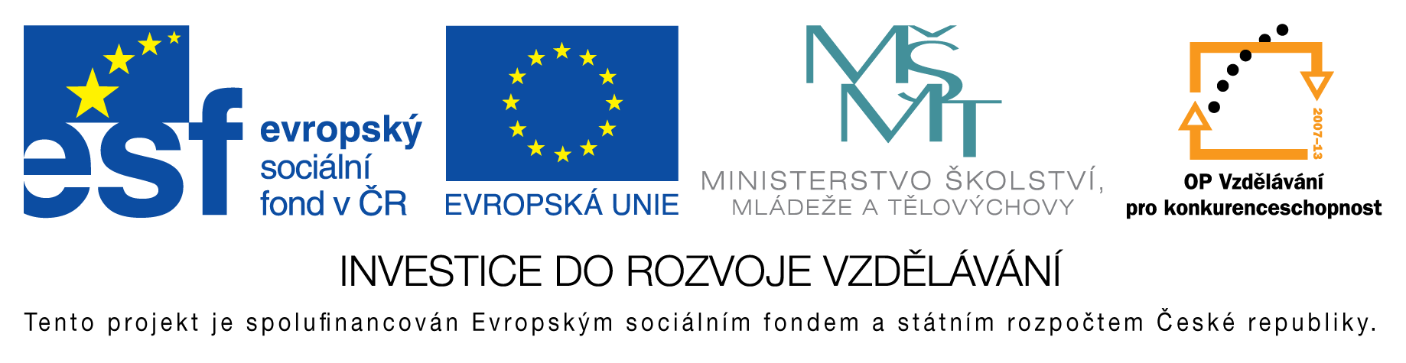

**EU peníze do škol - CZ.1.07/1.4.00/21.3290**

Modernizace výuky

**FORMULÁŘ K PREZENTACI VÝUKOVÉHO MATERIÁLU**

|  |  |
| --- | --- |
| ŠABLONA: I/2 | POŘADOVÉ ČÍSLO VZDĚL. MAT.: 69 |
| VZDĚLÁVACÍ OBLAST: Informační a komunikační technologie | POČET LISTŮ: 1 + 1 |
| VZDĚLÁVACÍ OBOR: Informatika | AUTOR VZDĚL. MAT.: Mgr. Pavel Vlček |
| NÁZEV VZDĚL. MAT.: Excel – základní funkce | VYTVOŘENO: 18. 2. 2014 |

Autor výukového materiálu si ponechává autorská práva, škola disponuje neomezenou licenci k jeho využití.

**Metodický návod k výukovému materiálu:**

Na jednoduchém příkladu si představíme čtyři funkce používané v programu Microsoft Excel

Předpokládaná doba použití 15 – 20 minut

**Klíčová slova:**

Microsoft Excel, funkce, součet, suma, aritmetický průměr, minimum, maximum

**Vlastní hodnocení výukového materiálu:**

Výukový materiál splnil očekávání.